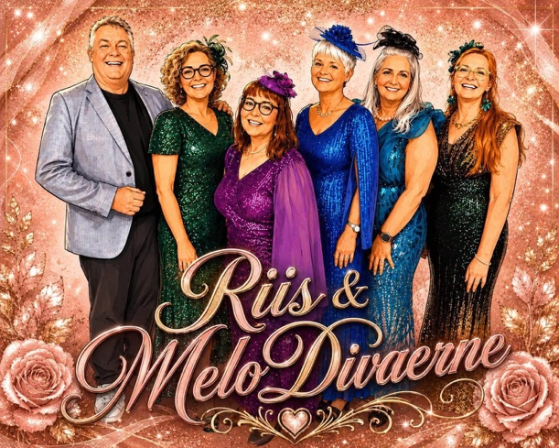
Alzheimerforeningen Østjylland inviterer til Oktoberfest
Kom med til årets oktoberfest for mennesker med demens og deres pårørende. Vi skal nyde 2-retters menu med 2 genstande, kaffe og sødt og underholdning fra Riis og MeloDivaerne.
Tid og sted:
Program:
Kl. 17.00 velkomstdrink og hilse på hinanden
Kl. 17.30 festmenu
Kl. 18.30 sang
Kl. 18.45 dessert
Kl. 19.15 pause
Kl. 19.30 Riis og MeloDivaerne
Kl. 20.15 kaffe med sødt
Kl. 20.30 Riis og MeloDivaerne
Kl. 21.00 tak for i aften
Den 28. oktober kl. 16.30 – 21.00
Fristedet Skæring,
Plantagevej 14, 8250 Egå
Hele denne herlige og festlige aften koster 275 kr. pr. person.
Vin/øl og sodavand kan købes til overkommelige priser.



Beløbet bedes indbetales på kontonr.
Reg.: 1551 konto 5172764

ved tilmelding til: Susanne Nickelsen
sni@alzheimer.dk seneste den 19. oktober 2026

